Eclairage Latéral pour Volvo 480

Avant

Support
Pour réaliser le support de l’ampoule avant il a été utilisé une plaque d’epoxy car facile à travailler et résistant à la chaleur.
Ci-dessous se trouve le plan de découpe du support. Ce schéma représente la face côté ampoule, Devant indique l’avant de la voiture.

Rq : Il est conseillé de placer du ruban adhésif d’électricien noir du côté extérieur pour éviter une diffusion de la lumière à travers l’époxy qui est translucide (meilleure finition).

Fixation Ampoule
L’ampoule utilisée est une ampoule de feu de position ou de plafonnier de 4W/12V avec baillonnette.

L’ampoule est fixée au support uniquement par les fils soudés directement sur celle-ci. Il faut s’arranger à plier judicieusement les fils pour centrer l’ampoule au milieu du support sans le toucher.
Les photos ci-dessous montrent le montage :

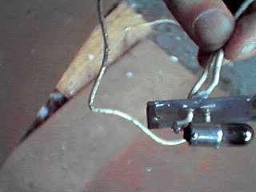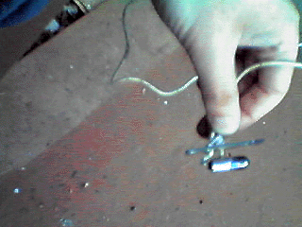

Rq : Il est conseillé de mettre un peu d’araldite entre les fils électriques et le support pour éviter qu’ils tournent. Cela garantie aussi une isolation contre les infiltrations d’eau.

Découpe du clignotant
La découpe du clignotant s’effectue de la manière décrite ci-dessous :

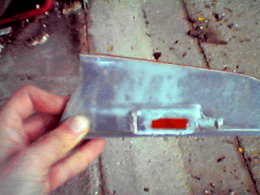

Rq :En effectuant plusieurs trous côte à côte (avec une mini perceuse par exemple) et en utilisant une lime on obtient un résultat impeccable.

Fixation du support sur le clignotant
Le support est fixé au clignotant par 2 vis. Il faut prévoir un trou dans le clignotant adapté à la vis que l’on désire utiliser. Il peut être employé des petites vis de type vis à bois.
Une fois vissé il est conseillé de mettre du Rubson de salle de bain entre le support de l’ampoule et le clignotant pour éviter une infiltration d’eau. On peut aussi en mettre sur les têtes de vis pour éviter la rouille.

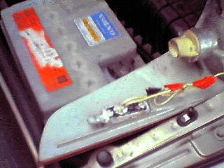

Connexions électriques
La masse est connectée à la masse de la douille du clignotant. Le fil passe par le trou comme indiqué ci-dessous pour revenir de l’intérieur sur la masse de la douille. Il suffit ensuite de réaliser une soudure.
Le positif est relié sur un des fils du connecteur qui arrivent sur la douille du clignotant . Il faut couper le fil correspondant au positif permanent (feux de position allumés) pour le connecter au file du montage.
ATTENTION ne pas couper le file positif du clignotant mais celui du positif continue. Il suffit de prendre un multimètre et mettre l’éclairage en marche pour trouver le bon fil.

Arrière

Pour l’arrière c’est un peu plus simple, mais désolé je n’ai pas d’image. En effet il faudrait que je redémonte toute la garniture.

Support
Pour le support il suffit de trouver un support de feux de position qui s’enfiche dans le bloc principal de l’optique du phare. Personnellement je suis allé dans une casse et j’ai récupéré ça sur le bloc optique d’une Renault 21. Mais la plupart des Renault et autres marques possèdent souvent ce système.

Fixation Ampoule
C’est l’ampoule qui s’enfiche sur le support, c’est à dire un 4W/12V à connecteur plat.

Fixation du support sur la voiture
La aussi rien de plus simple. Le support circulaire s’enfiche sur le support de la voiture normalement, y a rien à faire c’est adapté.

Connexions électriques
Il faut connecter la masse à un fil de masse présent à l’arrière (voir côté gauche au niveau du boîtier d’ampoules défectueuses).
Pour le positif il faut prendre le fil d’alimentation des feux de position arrière. Surtout prendre ces files en amont du boîtier d’ampoules défectueuses, sinon une surcharge d’alimentation sur les feux de position indiquerait une ampoule défectueuse sur le tableau de bord.

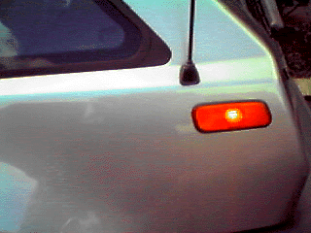

Photos diverses

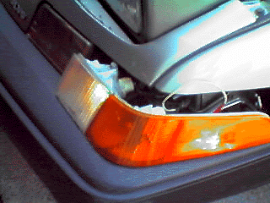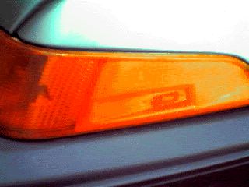

Matériel nécessaire
- tournevis
- fils électriques
- epoxy
- araldite
- fer à souder + soudure
- multimètre
- dossier technique de la Volvo 480
- ampoules + support (voir doc.)

Informations diverses
Pour toutes informations supplémentaires n’hésitez pas à m’envoyer un mail à l’adresse suivante : did_t4@hotmail.com

Merci aussi de me faire part de vos montages.

